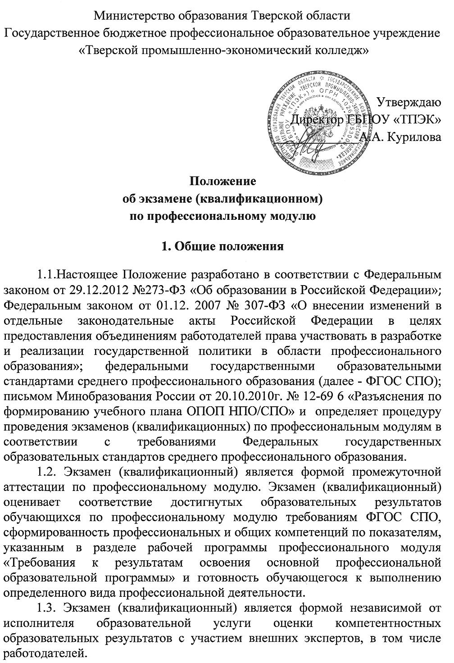
2. Структура и содержание экзамена (квалификационного)
2.1 Экзамен (квалификационный) может состоять из одного или нескольких аттестационных испытаний следующих видов:
2.1.1 Защита курсовой работы (проекта) – оценка производится посредством сопоставления продукта (выхода) проекта с эталоном и оценки продемонстрированных на защите знаний, включая:
- оценку портфолио проекта, иллюстрирующего ход работ;
- оценку качества продукта;
- оценку защиты проекта, включая ответы на вопросы.
При организации квалификационного экзамена в форме защиты курсовой работы (проекта) необходимо соблюдение следующих требований:
- выполнение обучающимися курсовой работы (проекта) осуществляется на заключительном этапе изучения междисциплинарного курса (курсов) в составе профессионального модуля и ориентировано на решение приоритетных комплексных профессиональных задач;
- курсовая работа (проект) по профессиональному модулю выполняется в сроки, определенные учебным планом;
-выдача обучающимся технических заданий по курсовым работам (проектам) осуществляется не позднее, чем за 2 месяца до дня их защиты на квалификационном экзамене.
2.1.2.Выполнение комплексного практического задания – оценка производится путём сопоставления усвоенных алгоритмов деятельности с заданным эталоном деятельности.
Комплексные практические задания для экзамена квалификационного могут быть следующих типов:
- задания, ориентированные на проверку освоения вида профессиональной деятельности в целом;
- задания, проверяющие освоение группы профессиональных компетенций, соответствующих определенному разделу модуля;
- задания, проверяющие отдельные профессиональные компетенции внутри профессионального модуля.
2.1.3 Защита портфолио – оценка производится путём сопоставления установленных требований с набором документированных свидетельских показаний, содержащихся в портфолио (портфолио может содержать практические работы, выполненные в колледже и на производстве, отчеты по практике и пр.)
2.1.4 Защита исследовательской работы, включая:
- оценку отчёта о проведённом исследовании;
- оценку выводов;
- оценку защиты исследования, включая ответы на вопросы.
2.1.5.Защита отчета по практике – оценка производится путем разбора данных аттестационного листа (характеристики профессиональной деятельности обучающегося на практике) с указанием видов работ, выполненных во время практики, их объема, качества выполнения в

соответствии с технологией и требованиями организации, в которой проходила практика.
2.1.6.Комбинация вышеперечисленных форм.
2.1.7.При организации экзамена (квалификационного) по профессиональным модулям могут использоваться элементы накопительной системы оценивания. Отдельные компетенции в составе вида профессиональной деятельности, трудоемкость выполнения которых существенно превышает ограниченное время экзамена, могут быть оценены во время практики при условии документального оформления полученных результатов. В этом случае на экзамен (квалификационный) представляются соответствующие зачетные ведомости.
В ходе экзамена (квалификационного) производится перезачет данных профессиональных компетенций, что удостоверяется подписями преподавателя и представителя предприятия в протоколах квалификационного экзамена.
2.2. Виды аттестационных испытаний определяются в соответствии с рабочими программами профессиональных модулей по профессиям и специальностям СПО.
3. Условия допуска к экзамену (квалификационному)
3.1. К экзамену (квалификационному) допускаются обучающиеся, освоившие все элементы программы профессионального модуля (междисциплинарные курсы и практики) и успешно прошедшие предусмотренные учебным планом формы промежуточной аттестации по междисциплинарным курсам и практикам.
3.2 Результаты промежуточной аттестации заносятся в ведомость допуска к экзамену (квалификационному), которую заполняет заведующий отделением.
4.Условия подготовки и порядок проведения экзамена (квалификационного)
4.1 Преподавателями профессионального цикла и мастерами производственного обучения разрабатываются комплекты оценочных средств для экзамена (квалификационного) по профессиональным модулям, которые согласовываются с представителями работодателей по профилю получаемого образования. Комплект оценочных средств для экзамена (квалификационного) рассматривается на заседании цикловой комиссии, обсуждается на заседании методического совета и утверждается заместителем директора по учебно-методической работе.
4.2 Цикловая комиссия определяет и утверждает перечень наглядных пособий, материалов справочного характера, нормативных документов, необходимого оборудования, расходных материалов, разрешенных для использования на экзамене.

4.3.Конкретные формы и процедура проведения экзамена (квалификационного) доводятся до сведения обучающихся в течение первых двух месяцев от начала обучения.
4.4. Перечень заданий и тем для подготовки выдается обучающимся не позднее, чем за два месяца до даты проведения экзамена (квалификационного).
4.5. В период подготовки к экзамену (квалификационному) могут проводиться консультации за счет общего бюджета времени, отведенного на консультации.
4.6.Расписание экзаменов (квалификационных) составляет заместитель директора по учебно-производственной работе и доводит до сведения обучающихся не позднее, чем за две недели до назначенной даты.
4.7. Экзамен (квалификационный) проводится непосредственно по завершении обучения по профессиональному модулю (рассредоточено, без концентрации оценочных процедур в формате экзаменационных сессий).
4.8. Экзамен (квалификационный) проводится в день, освобожденный от других видов учебных занятий, в счет времени, отведенного учебным планом по профессии/специальности на промежуточную аттестацию.
Экзамен (квалификационный) может проводиться как в период экзаменационной сессии, так и в конце установленного срока прохождения производственной практики.
Продолжительность экзамена (квалификационного) устанавливается в зависимости от вида экзамена и указывается в паспорте контрольно-оценочных средств.
4.9. Дата и время проведения экзамена (квалификационного) устанавливается в соответствии с расписанием экзаменов (квалификационных).
4.10.Экзамен (квалификационный) проводится в специально подготовленных помещениях колледжа. Время проведения экзамена устанавливается в зависимости от вида экзамена квалификационного.
Экзамен (квалификационный) в зависимости от профиля и содержания профессионального модуля, других значимых условий организации образовательного процесса может проводиться на предприятиях, в том числе по месту прохождения обучающимися производственной практики в рамках профессионального модуля.
4.11. По нескольким профессиональным модулям возможна организация комплексного экзамена (квалификационного) при условии проведения предшествующей промежуточной аттестации по междисциплинарным курсам и совпадения сроков прохождения практик данных профессиональных модулей.
4.12. Результатом оценивания является однозначное экспертное суждение: «вид профессиональной деятельности (профессиональные компетенции) освоен (ы)/не освоен (ы)», и решение о выдаче/отказе в выдаче соответствующего документа, подтверждающего квалификацию (компетенции) обучающегося.
Решение аттестационной комиссии заносится в экзаменационную ведомость, протокол и зачетную книжку обучающегося.
Результаты освоения профессионального модуля заносятся в свидетельство об освоении профессионального модуля (приложение Д), который хранится в личном деле обучающегося.
При выставлении оценки учитывается роль оцениваемых показателей для выполнения вида профессиональной деятельности, освоение которого проверяется.
Определяются критерии оценки показателей оценки и количество баллов по каждому критерию в зависимости от сложности и практической значимости показателя оценки;
Вид профессиональной деятельности считается освоенным, если студент набирает 60 и более процентов от общей суммы баллов.
При наличии противоречивых оценок по одному тому же показателю при выполнении разных видов работ, решение принимается в пользу обучающегося.
4.13. По результатам освоения профессионального модуля по освоению работ по профессиям рабочих или должностям служащих присваивается квалификация и выдается документ (сертификат). Присвоение квалификации рабочего или служащего фиксируется в протоколе заседания.
4.14. К началу экзамена квалификационного должны быть подготовлены следующие документы:
- комплект оценочных средств по профессиональному модулю, инструкции по проведению всех аттестационных испытаний для каждого обучающегося, участвующего в квалификационной аттестации;
-рабочая программа профессионального модуля;
-оценочная ведомость по профессиональному модулю (А);
-протокол заседания аттестационной комиссии (приложение В);
-экзаменационная ведомость (приложение Б);
-журнал учебной группы;
-аттестационный лист по практике (приложение Г);
-зачетные книжки;
-инструкции по технике безопасности при работе с оборудованием и компьютерной техникой во время экзамена (если требуется в связи с условиями проведения оценивания);
-дополнительные информационные и справочные материалы, регламентированные условиями оценивания (наглядные пособия, нормативные документы и образцы, базы данных и т.д.);
-другие необходимые нормативные и организационно- методические документы.
4.16. Преподаватель, принимающий экзамен, перед началом экзамена (квалификационного) проводит инструктаж с экзаменаторами по содержанию и технологии оценивания компетентностный образовательных результатов, распределяет функции экспертов по организации структурированного наблюдения, консультирует их по возникающим
организационным и методическим вопросам и выдает рабочие комплекты оценочных средств (комплекты экзаменатора) для осуществления оценочных процедур.
4.17. Обучающимся, не аттестованным по учебной и производственной практике в установленные сроки по уважительной причине, могут быть определены дополнительные сроки их прохождения. Для них организуются индивидуальные консультации, и предоставляется дополнительный допуск к сдаче экзамена (квалификационного).
4.18. Обучающиеся, не сдавшие экзамен (квалификационный), допускаются к нему повторно в установленном порядке для ликвидации академической задолженности.
4.19. В случае неявки кандидата на экзамен (квалификационный) преподавателем в протоколе производится запись «не явился».
4.20. Оформленные в установленном порядке ведомость, протокол экзамена (квалификационного) и свидетельство об освоении профессионального модуля передаются заведующему учебным отделением для фиксирования персональных достижений студента.
4.21. Протоколы экзаменов (квалификационных) хранятся в архиве колледжа в течение пяти лет.
5. Состав аттестационной комиссии экзамена (квалификационного)
5.1. По каждому профессиональному модулю формируется специальная аттестационная комиссия. В отдельных случаях на основании приказа директора может быть создана единая аттестационная комиссия для группы родственных профессиональных модулей.
5.2. В состав аттестационной комиссии включаются:
- преподаватели профессионального цикла и мастера производственного обучения;
-представители работодателей.
5.3 Педагогический персонал колледжа, принимавший участие в реализации профессионального модуля, по которому проходит промежуточная аттестация, может участвовать в квалификационном экзамене в качестве наблюдателей (без права голоса в процедурах принятия решений).
5.4 Руководитель практики и ведущий преподаватель, принимающий экзамен, ведет делопроизводство и осуществляет следующие организационные функции:
-информируют участников экзамена (квалификационного) и обеспечивает их необходимыми бланками, формами, инструкциями и т.п.,
-организуют перед началом экзамена заполнение необходимых форм и бланков,
-оформляют протокол квалификационного экзамена,
-заверяют копии и выписки из документов аттестационной комиссии,
-осуществляют передачу документов на хранение в архив,

-представляют информацию, посвященную деятельности аттестационной комиссии, для размещения на сайте колледжа,
-осуществляют иные полномочия, отнесенные к компетенции аттестационной комиссии, по распоряжению ее председателя.
5.5 Зав. отделениями организуют и осуществляют контроль за проведением экзамена (квалификационного).
5.6 Информация о составе аттестационных комиссий, порядке их работы, условиях прохождения квалификационной аттестации, графике проведения экзаменов (квалификационных), типовых оценочных средствах размещается на сайте колледжа.

6. Выдача документов по результатам экзамена (квалификационного)
6.1. По завершении экзамена (квалификационного) аттестационной комиссией принимается решение о выдаче/отказе в выдаче обучающимся свидетельств об освоении профессионального модуля.
6.2. Свидетельство об освоении профессионального модуля представляет собой документ, подтверждающий, что указанное в нем лицо в ходе установленных процедур продемонстрировало готовность к выполнению определенного вида (видов) профессиональной деятельности.
6.3. Свидетельство об освоении профессионального модуля используется обучающимися и образовательными учреждениями в следующих целях:
- как основание для оформления допуска обучающегося к процедурам государственной (итоговой) аттестации в рамках ППКРС/ППССЗ СПО и получения государственного диплома об уровне профессионального образования и квалификации;
- для регистрации индивидуальных достижений обучающихся при реализации индивидуальных образовательных маршрутов (индивидуальных учебных планов) внутри колледжа;
- в целях регистрации и официального признания образовательных результатов, полученных в различных единицах сети, при реализации сетевых профессиональных образовательных программ несколькими образовательными организациями региональной системы профессионального образования.

Рассмотрено на совете колледжа.
Протокол № 6 от «31»марта 2014
Внесено изменение 02.03.2016
Введено в действие
Приказ № 01-1/67
от 09.03. 2016 г

Приложение А
(обязательное)
(заполняется на каждого обучающегося)
оценочная ведомость
по профессиональному модулю
______________________________________________________________,
ФИО
обучающийся(аяся) на _____ курсе по профессии / специальности СПО
_________ ___________________
код и наименование
______________________________________ подготовки (только для специальности)
базовой или углубленной
освоил(а) программу профессионального модуля ________________________
__________________________________________________________________
наименование профессионального модуля
в объеме ______ час. с «___»._____.20__ г. по «___»._______.20__ г.
Результаты промежуточной аттестации по элементам профессионального модуля (если предусмотрено учебным планом).
Элементы модуля  (код и наименование МДК, код практики) | Итоговая оценка по результатам контроля освоения программы ПМ | Формы промежуточной аттестации | Оценка
Результаты выполнения и защиты курсового проекта (работы)
(только для специальности СПО, если предусмотрено учебным планом и не входит в состав экзамена квалификационного).
Тема «________________________________________________________»
Оценка _______________________.
Итоги экзамена (квалификационного)______________________________
Коды и наименования проверяемых компетенций | Оценка (да / нет)
Дата ___.___.20___ Подписи преподавателя МДК, руководителя практикой, представителя предприятия
___________________/ ФИО, должность
___________________/ ФИО, должность

Приложение Б
(обязательное)
Сводная*
МАКЕТ ВЕДОМОСТИ
ЭКЗАМЕНА (КВАЛИФИКАЦИОННОГО)
ГБПОУ «Тверской промышленно-экономический колледж»
Оценочная ведомость
экзамена квалификационного по профессиональному модулю

Код и наименование профессионального модуля
Специальность_____________________________________________________
Код и наименование специальности
Группа ___________
Шифр

№ | Ф.И.О.  студента | Оценка  за экзамен  квалификационный  (ВПД освоен / не освоен) | Подпись  преподавателя МДК | Подпись  руководителя практикой | Подпись  представителя предприятия
1
2
3
4
5

Дата проведения экзамена (квалификационного)____________

Приложение В
(обязательное)

МАКЕТ ПРОТОКОЛА
ЭКЗАМЕНА (КВАЛИФИКАЦИОННОГО)
ГБПОУ «Тверской промышленно-экономический колледж»
Протокол
экзамена (квалификационного) по профессиональному модулю

Код и наименование профессионального модуля
Специальность _______________________________________________________________
Код и наименование специальности
Группа ___________
Шифр
Дата проведения экзамена квалификационного____________
Преподаватель МДК
И.О. Фамилия, должность
И.О. Фамилия, должность
И.О. Фамилия, должность
Руководитель практикой
И.О. Фамилия, должность
Представитель предприятия
И.О. Фамилия, должность
№ п/п | ФИО экзаменуемого | № варианта | Вид деятельности освоен/не освоен | Подпись  преподавателя МДК | Подпись  руководителя практикой | Подпись  представителя предприятия
« ___» ___________20 г. |  | Время проведения экзамена:

Преподаватель МДК
И.О. Фамилия, должность ____________
И.О. Фамилия, должность ____________
И.О. Фамилия, должность ____________
Руководитель практикой
И.О. Фамилия, должность ____________
Представитель предприятия
И.О. Фамилия, должность ____________

Приложение Г
(обязательное)
МАКЕТ АТТЕСТАЦИОННОГО ЛИСТА
ПО ПРАКТИКЕ
(заполняется на каждого обучающегося)
аттестационный лист по практике
________________________________________________________________,
ФИО
обучающийся(аяся) на _____ курсе по профессии / специальности СПО
________ _________________
код и наименование
успешно прошел(ла) учебную / производственную практику по профессиональному модулю _________________________________________
наименование профессионального модуля
в объеме ______ часов с «___»_____20__ г. по «___»_______20__ г.
в организации _____________________________________________________
__________________________________________________________________
наименование организации, юридический адрес
Виды и качество выполнения работ
Виды и объем работ, выполненных обучающимся во время практики | Качество выполнения работ в соответствии с технологией и (или) требованиями организации, в которой проходила практика
Виды по программе ПМ с указанием объема часов на каждый вид | Либо балльно, либо выполнил /не выполнил. Либо в соответствии/не соответствии

Характеристика учебной и профессиональной деятельности обучающегося во время учебной / производственной практики (дополнительно используются произвольные критерии по выбору ОУ)_________дляОК_______________________________________________________________________________________________________________________________________________________________________________
Дата «___»._______.20___ Подпись руководителя практики
___________________/ ФИО, должность
Подпись ответственного лица организации (базы практики)
___________________/ ФИО, должность

Приложение Д
(обязательное)
МАКЕТ
СВИДЕТЕЛЬСТВА ОБ ОСВОЕНИИ ПРОФЕССИОНАЛЬНОГО МОДУЛЯ
Государственное бюджетное образовательное учреждение
среднего профессионального образования
«Тверской промышленно-экономический колледж»
СВИДЕТЕЛЬСТВО ОБ ОСВОЕНИИ ПРОФЕССИОНАЛЬНОГО МОДУЛЯ
Код и наименование профессионального модуля
ФИО
Обучающийся(аяся) на ___ курсе по профессии/специальности СПО __________________________________________________________________
Код и наименование специальности
освоил(а) программу профессионального модуля __________________________________________________________________
наименование профессионального модуля
в объеме ______ часов с «__»_____20__ г. по «___»_______20__ г.
Элементы модуля | Формы промежуточной аттестации | Оценка
МДК …
МДК …
Учебная практика
Производственная практика
Результаты выполнения и защиты курсового проекта¹
Тема курсового проекта
Оценка
Итоги экзамена квалификационного по профессиональному модулю
Коды и наименование проверяемых компетенций | Оценка  (освоена/ не освоена)
ПК …
ПК …
Вывод² | Вид профессиональной деятельности ________________________________  освоен /не освоен
Дата проведения экзамена квалификационного
Председатель аттестационной комиссии | Фамилия И.О., должность | Подпись
Директор колледжа | Фамилия И.О. | Подпись
 |  | М.П.
Примечания:
1 – графа заполняется, если защита курсового проекта проводится вне экзамена (квалификационного)
2 – в оценочный лист экзамена квалификационного по профессиональным модулям по освоению профессий рабочих (служащих) в данную графу вносится информация о присвоении разряда по профессии рабочего (служащего)

Лист регистрации изменений
Номер извещения | Номер изменения | Номер листа | Дата внесения изменений | Подпись, расшифровка подписи

